Python语言程序设计实践考核

考核学期2025—2026学年 第二学期_
考核日期2026年6月18日_______

题目____有监督学习-分类______________
基础数据集__scikit-learn库-森林覆盖__
学号__________f24016342_________________
姓名_______________曾袁睿__________________
是否AI辅助_____________是______________

一、考核要求：
以下关键评分依据，必须完成，否则按不及格评分，请务必认真阅读：
- 提交材料：单py文件+报告，两份文件命名都必须学号姓名。如材料缺失、文件命名导致无法辨认归属、文件格式导致读取错误、程序无法跑通按未提交处理。
- 答题顺序、格式、字体不得改变。如自行改变导致找不到答案或答案匹配错误按错题处理。
- 材料提交截止日期：2026年6月18日下午16:00前钉钉私信老师，过时按缺考处理。
- 需求分析与设计思路：简要说明程序结构与任务分解。如缺失此部分按不符题干要求处理。写在自评报告里。
- 完整ai提示词协作日志：如有ai协助，需按任务细则逐条提交提示词。全程未使用ai需在封面注明未ai辅助。如缺失此部分并实际有ai协助按抄袭处理。
- 基础数据集只是参考不得直接使用，仿造原数据集自己设计数据集并说明原数据集格式（字段，数值要求，因变量，自变量，标签等）。如缺失此部分按无数据输入处理。
- 程序查重：
- 结构抄袭：如相同的奇怪变量命名组合、相同的无关紧要的注释错别字、相同的多余空行排列，AI提示词完全相同等。违反3项以上按抄袭处理。
- 代码抄袭：代码重复率超过70%按抄袭处理。
- 代码标记：所有方法参数后缀带上本人学号，读取的文件路径必须在本机user路径下。如未完成按代码不符要求处理。

我承诺，遵守《上海杉达学院考场规则》，诚信考试。签名（手写）：_______________________

二、按如下要求完成考核（直接在每个题干下换行答题，不得改变格式）
- 完成代码，至少包含如下要求
- 按scikit-learn库-森林覆盖数据结构设计自定义数据（如绿地、花园等）
- 马赛克图
- 决策树
- KNN
- 交叉验证
AI提示词：帮我写一个函数 make_data_f24016342(n_each_f24016342=300, seed_f24016342=42)，仿 scikit-learn 森林覆盖(covtype)结构造“城市绿地类型分类”数据：用 numpy 的 default_rng 生成 10 个连续特征（海拔、坡度、日照时长、到水体距离、到道路距离、土壤湿度、植被覆盖率、上午光照、正午光照、树木密度），每个类别按各自中心均值加正态噪声；再按不同概率生成两组 one-hot 字段，分别是管理区域（公园/社区/校园）和土壤类型（砂土/壤土/黏土/泥炭土）；标签是绿地类型（草坪/花园/树林/湿地），每类 300 条、共 1200 条。最后对不能为负的字段做 clip 裁剪并打乱顺序，保存到本机用户目录下的 csv（utf-8-sig）再读回。
- 要求1（马赛克图）：（15分）
- 在代码中区分马赛克图代码并复制
def merge_onehot_f24016342(df_f24016342, prefix_f24016342):
cols = [c for c in df_f24016342.columns if c.startswith(prefix_f24016342)]
return df_f24016342[cols].idxmax(axis=1).str.replace(prefix_f24016342, '', regex=False)
def draw_mosaic_f24016342(df_f24016342, cat_col_f24016342, gap_f24016342, save_f24016342):
plot_df = pd.DataFrame({
cat_col_f24016342: merge_onehot_f24016342(df_f24016342, cat_col_f24016342 + '_'),
'绿地类型': df_f24016342['绿地类型'],
})
fig, _ = plt.subplots(figsize=(8, 6))
mosaic(plot_df, [cat_col_f24016342, '绿地类型'],
gap=gap_f24016342, statistic=True, labelizer=lambda k: '', ax=plt.gca(),
title='马赛克图：%s × 绿地类型 (gap=%s)' % (cat_col_f24016342, gap_f24016342))
plt.tight_layout()
fig.savefig(save_f24016342, dpi=120)
plt.close(fig)
# 调用：原参数 gap=0.02，调参后 gap=0.005
draw_mosaic_f24016342(df, '区域', 0.02, 'mosaic_f24016342.png')
draw_mosaic_f24016342(df, '区域', 0.005, 'mosaic_tiao_f24016342.png')
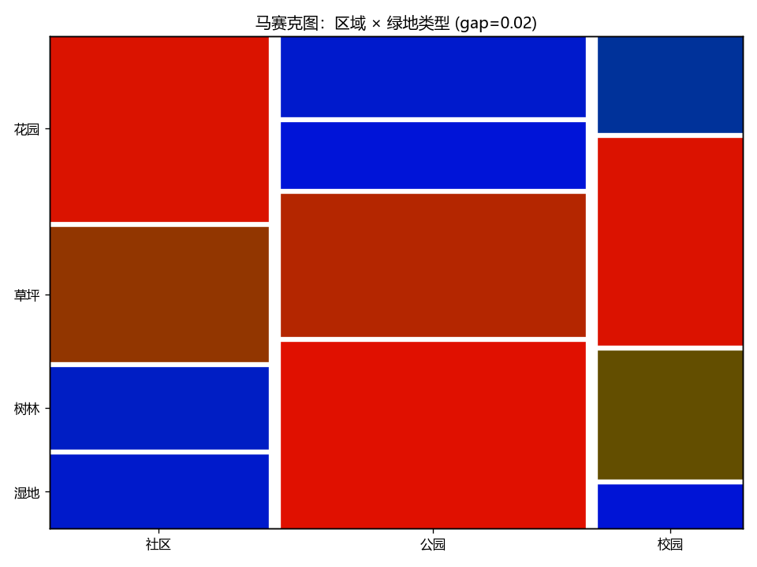
- 马赛克图中的矩形面积大小显示什么内容
答：马赛克图先按横轴变量（管理区域）的样本占比把整幅图宽度切成几列，再在每列里按纵轴变量（绿地类型）的条件占比切成几块。所以每个矩形的面积大小代表该“区域×绿地类型”组合在全部样本中所占的比例（联合频数/联合概率），面积越大说明这种组合出现得越多。
- 颜色/阴影表示的残差或差异说明了数据的哪种偏离类型？偏离程度如何？
答：本图用了 statistic=True，颜色深浅来自每个格子的标准化皮尔逊残差，也就是“观测频数”与“两变量相互独立时的期望频数”之间的偏离。残差为正（偏蓝）表示该组合比独立假设下出现得更多、是正关联；残差为负（偏红）表示比期望少、是负关联。它说明的是“偏离独立性（相关）”这种偏离类型；颜色越深、|残差|越大偏离越明显（一般 |残差|>2 较显著，>4 很显著）。
- 本图得出什么结论（关联程度由强至弱说明）
答：结论：管理区域与绿地类型并不独立，存在明显关联。按关联强弱由强到弱大致为：公园↔湿地、公园↔树林（公园里自然型绿地最多）＞社区↔花园（社区多人工花园）＞校园↔草坪（校园多开阔草坪）；其余组合残差小、接近独立期望，关联较弱。
- 至少调参一次，并说明调参后与原参数的差异
答：原参数 gap=0.02，调参后改为 gap=0.005（见 mosaic_tiao_f24016342.png）。gap 控制相邻矩形之间的留白：gap 大（0.02）块之间空隙宽、分组更清楚，但会压缩矩形、不利于直接比面积；gap 小（0.005）块几乎贴在一起，面积比例读起来更准、更紧凑，但相邻类别分界没那么清晰。两张图得到的关联结论一致，只是可读性侧重不同。
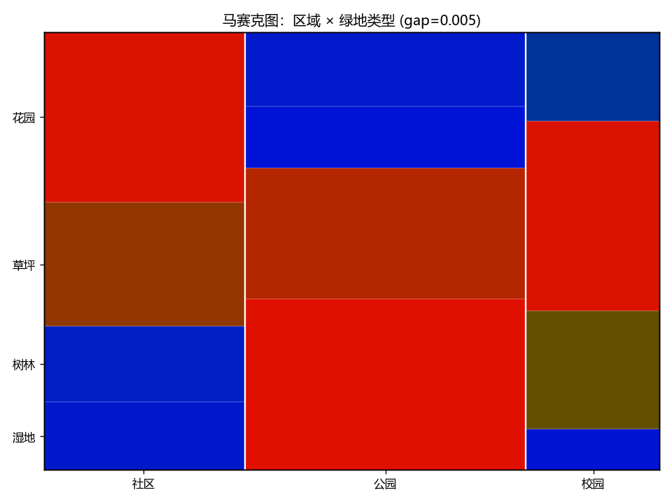
AI提示词：我的数据里管理区域是 区域_公园/区域_社区/区域_校园 这种 one-hot 列，想画“区域 × 绿地类型”的马赛克图。怎么先写 merge_onehot_f24016342，用 idxmax 把这组 one-hot 还原成一列，再用 statsmodels 的 mosaic 画出来？我想让格子颜色按残差着色，这里的 statistic=True 和 gap 参数各起什么作用？怎么用 labelizer 把格子里的文字去掉？另外原来 gap=0.02，我想再调成 0.005 对比两张图的差异。
- 要求2（决策树）：（15分）
- 在代码中区分决策树代码并复制
def run_tree_f24016342(X_train_f24016342, X_test_f24016342, y_train_f24016342,
y_test_f24016342, max_depth_f24016342, criterion_f24016342):
clf = DecisionTreeClassifier(criterion=criterion_f24016342,
max_depth=max_depth_f24016342, random_state=42)
clf.fit(X_train_f24016342, y_train_f24016342)
pred = clf.predict(X_test_f24016342)
acc = accuracy_score(y_test_f24016342, pred)
return clf, pred, acc
# 画决策树
fig, ax = plt.subplots(figsize=(16, 9))
plot_tree(clf, feature_names=X.columns, class_names=clf.classes_,
filled=True, fontsize=8, ax=ax)
fig.savefig('tree_f24016342.png', dpi=120)
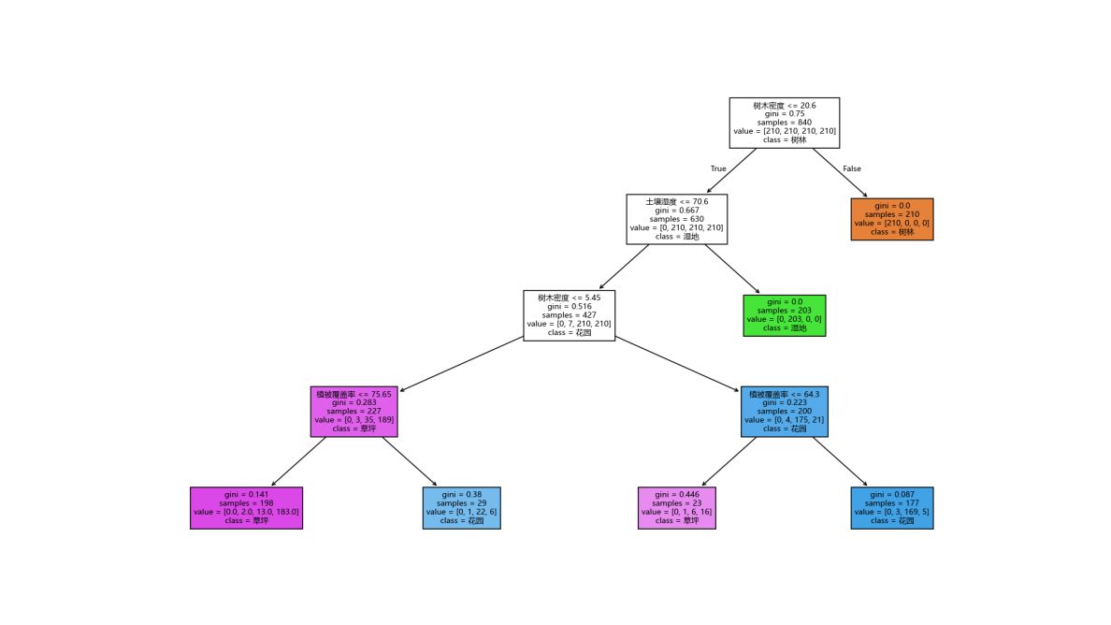
- 解释本决策树图的完整含义（如分裂规则）
答：决策树是自上而下的二叉树：每个内部节点是一条规则“特征<=阈值”，满足走左边(True)、不满足走右边(False)；框里还给出 gini（不纯度）、samples（样本数）、value（各类样本数）和 class（当前多数类）。根节点用“树木密度<=20.6”一分为二，右边（树木密度大）直接全是树林（gini=0 纯节点）；左边再用“土壤湿度<=70.6”把湿地分出来；剩下的用“树木密度<=5.45”“植被覆盖率”等规则区分草坪和花园。越往下 gini 越小、节点越纯，叶子的 class 就是最终预测，说明树木密度、土壤湿度区分力最强。
- 解释决策树中类似混淆矩阵的部分代码作用，并复制类似功能算法代码
答：起“混淆矩阵”作用的是 sklearn.metrics 的 confusion_matrix 和 classification_report。confusion_matrix 统计每个真实类别被预测成各类别的数量，对角线是预测正确数、非对角线是分错数，用来看哪些类别容易混淆；classification_report 在其基础上算每类的精确率/召回率/F1。相关代码如下：
from sklearn.metrics import confusion_matrix, classification_report
cm = confusion_matrix(y_test, pred, labels=LV_TYPES) # 行=真实，列=预测
print(cm)
print(classification_report(y_test, pred))
- 运行混淆矩阵或类似功能算法并复制结果
答：运行结果如下（树林全部分对，草坪与花园之间互有混淆，湿地有少量分到花园，整体准确率 0.93）：
混淆矩阵（行=真实，列=预测，顺序 草坪/花园/树林/湿地）：
[[84 6 0 0]
[15 74 0 1]
[ 0 0 90 0]
[ 0 5 0 85]]
precision recall f1-score support
树林 1.00 1.00 1.00 90
湿地 0.99 0.94 0.97 90
花园 0.87 0.82 0.85 90
草坪 0.85 0.93 0.89 90
accuracy 0.93 360
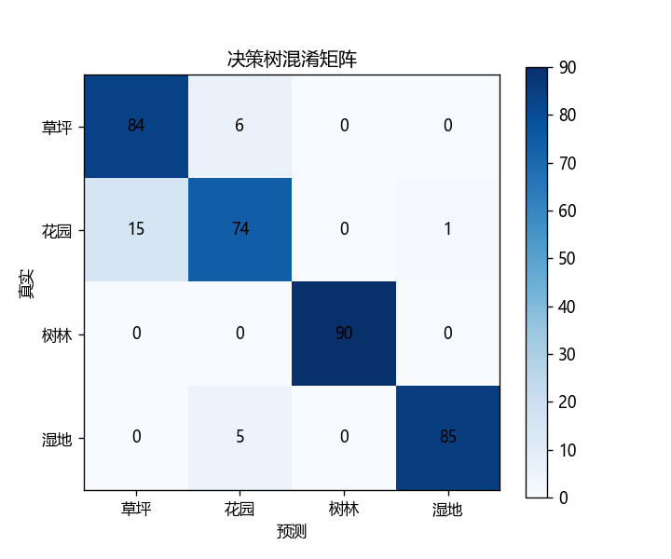
- 本决策树用的哪种算法计算不纯度？说明算法作用并复制相关代码
答：本决策树用基尼系数（Gini impurity）计算不纯度，对应 criterion='gini'。基尼系数衡量节点里类别的混杂程度：Gini = 1 − Σ pᵢ²，pᵢ 是第 i 类在该节点的比例；全是同一类时 Gini=0 最纯，类别越平均 Gini 越大。决策树每次分裂都挑“能让左右子节点加权基尼下降最多”的特征和阈值，使节点越分越纯。相关代码：
# 不纯度用基尼系数：criterion='gini'
clf = DecisionTreeClassifier(criterion='gini', max_depth=4, random_state=42)
- 至少调参一次，并说明调参后与原参数的差异
答：原参数 max_depth=4 测试集准确率 0.925；调参后 max_depth=8 提升到 0.953。加深树能记住更多细分规则、拟合更好、精度略升，但树更复杂、可读性下降并有过拟合风险；浅树(4)更好解释。所以浅树用于讲解、深一点的树用于追求精度。
AI提示词：帮我写 run_tree_f24016342，用 DecisionTreeClassifier(criterion='gini', max_depth, random_state=42) 训练、预测并返回准确率，再用 plot_tree 把树画出来（带 feature_names、class_names、filled）。怎么用 confusion_matrix(labels=LV_TYPES) 和 classification_report 评估，并把混淆矩阵用 imshow 画成热力图？criterion='gini' 是怎么计算不纯度的？另外我想把 max_depth 从 4 调到 8，看测试集准确率的变化。
- 要求3（KNN）：（15分）
- 在代码中区分KNN代码并复制
def run_knn_f24016342(X_train_f24016342, X_val_f24016342, y_train_f24016342,
y_val_f24016342, k_f24016342, metric_f24016342):
scaler = StandardScaler()
Xtr = scaler.fit_transform(X_train_f24016342)
Xva = scaler.transform(X_val_f24016342)
selector = SelectKBest(score_func=f_classif, k=8)
Xtr = selector.fit_transform(Xtr, y_train_f24016342)
Xva = selector.transform(Xva)
knn = KNeighborsClassifier(n_neighbors=k_f24016342, metric=metric_f24016342)
knn.fit(Xtr, y_train_f24016342)
acc = accuracy_score(y_val_f24016342, knn.predict(Xva))
keep = X_train_f24016342.columns[selector.get_support()].tolist()
return knn, acc, keep
- 说明数据划分的依据和规则（训练集、测试集、验证集）
答：采用训练/验证/测试三分。先用 train_test_split 按 stratify=y 分层抽出 20% 作测试集（最后才用，训练全程不碰，用来报告真实泛化能力）；再从剩下 80% 里分出 25%（即总体 20%）作验证集，用来调 K 值等超参数；其余 60% 作训练集拟合模型。最终 60%:20%:20%（720/240/240）。分层抽样保证每个子集四类比例一致。
- 在代码中区分数据划分代码并复制
def split_train_val_test_f24016342(X_f24016342, y_f24016342, seed_f24016342=42):
# 先分出测试集 20%，再从剩下的里分出验证集（0.25*0.8=0.2）
X_tmp, X_test, y_tmp, y_test = train_test_split(
X_f24016342, y_f24016342, test_size=0.2,
random_state=seed_f24016342, stratify=y_f24016342)
X_train, X_val, y_train, y_val = train_test_split(
X_tmp, y_tmp, test_size=0.25,
random_state=seed_f24016342, stratify=y_tmp)
return X_train, X_val, X_test, y_train, y_val, y_test
- KNN为什么无需重抽样？
答：KNN 是惰性学习（基于实例）的非参数方法，没有显式的“训练拟合参数”过程，只是把训练样本存下来、预测时找最近的 K 个邻居投票。它不像参数模型那样要估计一组全局参数，所以不必用自助法(bootstrap)这类重抽样反复拟合来降低参数方差；它的偏差-方差主要靠 K 值调节（K 小方差大、K 大偏差大）。因此就建模本身而言 KNN 不需要重抽样。
- KNN如何完成的外部特征选择或降维？在代码中区分特征筛选与标准化代码并复制
答：KNN 自己不会挑特征，所以在送进模型前做“外部”处理：先用 StandardScaler 标准化（KNN 靠距离判断，量纲差异大时会被大数值特征主导，必须先缩放到同一尺度）；再用 SelectKBest(f_classif) 按方差分析 F 值选出区分度最高的 8 个特征，相当于外部特征选择/降维。本次保留：海拔、坡度、到水体距离、到道路距离、土壤湿度、植被覆盖率、上午光照、树木密度（日照时长、正午光照被筛掉）。特征筛选与标准化代码：
# 标准化 + 外部特征选择（KNN 自己不会挑特征）
scaler = StandardScaler()
Xtr = scaler.fit_transform(X_train_f24016342)
Xva = scaler.transform(X_val_f24016342)
selector = SelectKBest(score_func=f_classif, k=8)
Xtr = selector.fit_transform(Xtr, y_train_f24016342)
Xva = selector.transform(Xva)
- KNN距离算法有哪些？在代码中区分距离代码并复制
答：KNN 常用距离有：欧氏距离(Euclidean)、曼哈顿距离(Manhattan)、闵可夫斯基距离(Minkowski，前两者的统一形式，p=2 为欧氏、p=1 为曼哈顿)、切比雪夫距离(Chebyshev)、余弦距离等。sklearn 里用 metric（和 p）参数指定，默认 metric='minkowski', p=2 即欧氏距离。本次试了欧氏/曼哈顿/切比雪夫，验证集准确率都约 0.99，说明数据各类分得较开、对距离类型不敏感。距离相关代码：
# 默认 metric='minkowski', p=2 即欧氏距离；下面比较三种距离
for m in ['euclidean', 'manhattan', 'chebyshev']:
run_knn_f24016342(Xtr, Xva, ytr, yva, 7, m)
# KNeighborsClassifier(n_neighbors=7, metric=m)
AI提示词：怎么写 split_train_val_test_f24016342，用两次 train_test_split（先切 20% 测试集，再从剩下的切 25% 作验证集）并都加 stratify 保持四类比例？KNN（run_knn_f24016342）为什么要先用 StandardScaler 标准化？怎么用 SelectKBest(f_classif, k=8) 做外部特征选择，再用 get_support 取出保留的特征？KNeighborsClassifier 的 metric 有哪些距离可选，默认 minkowski(p=2) 是不是欧氏距离，怎么对比 euclidean/manhattan/chebyshev 三种距离？
- 要求4（交叉验证）：（25分）
- 在代码中区分交叉验证的代码并复制
def run_cv_f24016342(X_f24016342, y_f24016342, k_f24016342, save_f24016342):
skf = StratifiedKFold(n_splits=5, shuffle=True, random_state=42)
tree_model = DecisionTreeClassifier(max_depth=6, random_state=42)
knn_model = make_pipeline(StandardScaler(),
KNeighborsClassifier(n_neighbors=k_f24016342))
tree_scores = cross_val_score(tree_model, X_f24016342, y_f24016342, cv=skf)
knn_scores = cross_val_score(knn_model, X_f24016342, y_f24016342, cv=skf)
fig, ax = plt.subplots(figsize=(7, 5))
ax.boxplot([tree_scores, knn_scores])
ax.set_xticklabels(['决策树', 'KNN'])
fig.savefig(save_f24016342, dpi=120)
return tree_scores, knn_scores
- 本交叉验证在验证哪两种模型？
答：同时验证两种模型：决策树 DecisionTreeClassifier(max_depth=6) 和 KNN（StandardScaler+KNeighborsClassifier(k=7) 组成的管道）。两者用同一套 5 折分层划分，保证比较公平。
- KNN是否有自己的交叉验证？说明理由
答：KNeighborsClassifier 本身没有内置交叉验证，它不会自动帮你选 K。要评估或选 K 必须借助外部交叉验证工具（如 cross_val_score、GridSearchCV）。原因是 KNN 是惰性学习、没有训练阶段，无法在拟合中顺带做内部验证，所以交叉验证要在外面套一层。
- 绘制两种模型交叉验证可视化图（自选）并说明结论
答：两种模型 5 折交叉验证箱线图见下。结论：KNN 平均准确率 0.972、波动很小(0.962~0.975)；决策树平均 0.945、波动稍大(0.925~0.967)。在这份城市绿地数据上 KNN 总体优于决策树且更稳定；不过决策树胜在可解释（能直接看分裂规则），KNN 胜在精度高、适合这种数值型、类别分得开的数据。
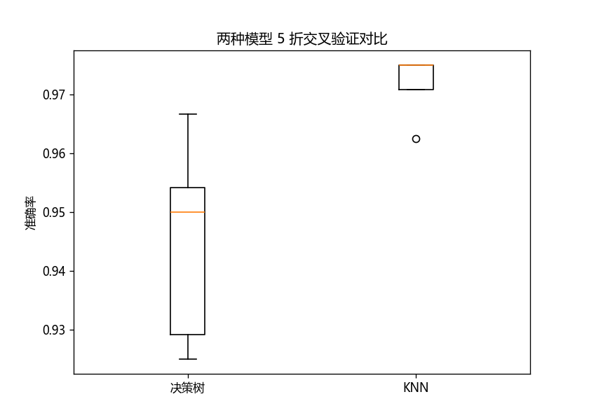
AI提示词：帮我写 run_cv_f24016342，用 StratifiedKFold(n_splits=5, shuffle=True) 对决策树（DecisionTreeClassifier(max_depth=6)）和 KNN 做 5 折交叉验证比较。为什么 KNN 要用 make_pipeline(StandardScaler(), KNeighborsClassifier(n_neighbors=7)) 包成管道，而不能先在全量数据上标准化（会数据泄露）？怎么用 cross_val_score(cv=skf) 拿到每折分数，再用 boxplot 把两个模型的准确率画成箱线图对比？
- 自评报告（30分）
【需求分析与设计思路】
答：本题要做有监督的多分类，并覆盖马赛克图、决策树、KNN、交叉验证四块。我把任务拆成五步：①仿 sklearn 森林覆盖(covtype)的字段结构，自己造一份“城市绿地类型分类”数据（连续特征+两组 one-hot 字段+多类标签），存到用户目录再读回；②用马赛克图看类别字段（管理区域）与标签的关联；③用决策树分类并配合混淆矩阵评估、看分裂规则；④用 KNN，先划分训练/验证/测试，再标准化+特征筛选并比较不同距离；⑤用 5 折交叉验证对比决策树和 KNN。程序按这五步写成五组函数，参数都加学号后缀，主流程在 main 串起来。
- 自定义数据说明（字段，数值要求，因变量，自变量，标签等）
【原数据集格式（scikit-learn 森林覆盖 covtype）】
答：原数据约 58 万条、54 个自变量：10 个连续字段（海拔 Elevation、坡向 Aspect、坡度 Slope，到水文/道路/火点的距离，上午/正午/下午山体阴影 Hillshade 等），4 个荒野区域 Wilderness_Area（one-hot 0/1）和 40 个土壤类型 Soil_Type（one-hot 0/1）；因变量是 Cover_Type，取值 1~7 共 7 种森林覆盖类型。
【自定义数据（城市绿地类型分类）】
答：仿上面结构自造，不直接使用原数据：
答：· 自变量-连续型(10个)：海拔(米,≈0~90)、坡度(度,0~30)、日照时长(小时,2~12)、到水体距离(米,≥0)、到道路距离(米,≥0)、土壤湿度(%,0~100)、植被覆盖率(%,0~100)、上午光照(0~255)、正午光照(0~255)、树木密度(棵/100㎡,≥0)；
答：· 自变量-类别型(one-hot)：管理区域 区域_公园/社区/校园（仿荒野区域）；土壤类型 土壤_砂土/壤土/黏土/泥炭土（仿土壤类型）；
答：· 因变量(标签)：绿地类型，4 类——草坪、花园、树林、湿地；
答：· 数值要求与规模：连续字段按每类不同均值+正态噪声生成并做了上下限裁剪；每类 300 条，共 1200 条、18 列(17 自变量+1 标签)。让不同绿地落在不同区域/土壤的概率不同，使字段对标签有区分力。
- 你最满意的一段代码是哪部分，为什么？
答：我最满意的是 make_data_f24016342 这段造数据的代码。它没有直接用现成数据集，而是用“每类特征中心值+正态噪声+不同 one-hot 概率”的小框架，把森林覆盖那种“连续特征+one-hot 字段+多类标签”的结构复刻了出来，几十行就能生成结构合理又有区分度的数据，后面马赛克图、决策树、KNN 都能直接复用，改 center/概率就能换主题，扩展方便。
- 遇到最大的困难是什么，怎么解决的？
答：最大的困难是 KNN 的标准化在交叉验证里容易“数据泄露”。一开始我在全量数据上先标准化再交叉验证，分数偏高不真实。后来改用 make_pipeline(StandardScaler(), KNeighborsClassifier()) 把标准化放进管道，让每一折只在训练折上 fit 标准化参数、测试折只 transform，结果才公平。另外画马赛克图时中文和残差着色一开始没出来，加了中文字体 rcParams 和 statistic=True 才正常。
AI提示词：matplotlib 画图中文显示成方框，怎么用 rcParams['font.sans-serif']=['Microsoft YaHei','SimHei'] 和 rcParams['axes.unicode_minus']=False 解决？还有 ax.boxplot 给 x 轴加 '决策树'/'KNN' 标签时，用 labels 参数报弃用警告，是不是应该改成 ax.set_xticklabels？
- 如果再多一点时间，你会希望解决什么问题或增加什么功能？
答：如果再多点时间我想做三件事：①用 GridSearchCV 自动给 KNN 选最优 K 和距离、给决策树选 max_depth，而不是手动试；②给数据加缺失值和异常值，练习数据清洗；③再加随机森林或逻辑回归做对比，并画 ROC、特征重要性，让结论更完整。

